Hodnocení akce

Kouzelné odpoledne

Zábavná čarodějnická show s neuvěřitelnými čarami a kouzly, takové bylo odpoledne ve školní družině na Komenského ulici v rámci oslav Mezinárodního dne dětí. Kouzelnice Radana vtáhla děti do svého čarodějnického vystoupení. Děti plnily různé úkoly a disciplíny. Skvělý animační program, zahrnující aktivní zábavu a bublinkovou show se dětem líbil. Všichni si to náramně užili.

Zapsal Mgr. Igor Malík



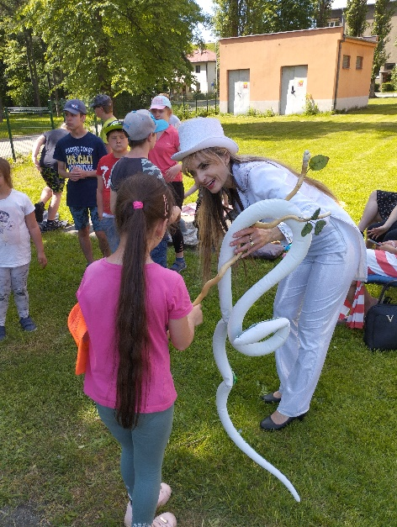 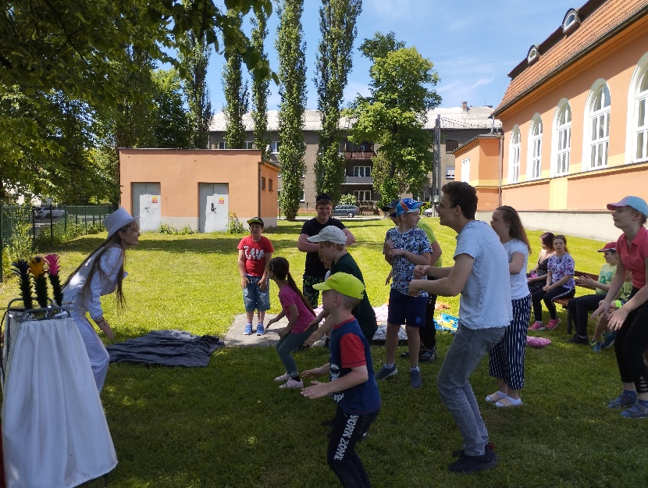

**čarodějnická show s neuvěřitelnými kouzly a čáry. Děti se můžou těšit na čarodějnické úkoly a disciplíny, také se naučí čarovat a tancovat. Skvělá a aktivní z**